Отчет о проведенных мероприятиях, направленных на обеспечение безопасности несовершеннолетних и профилактику возникновения пожаров, с 4 февраля по 10 февраля 2023г.
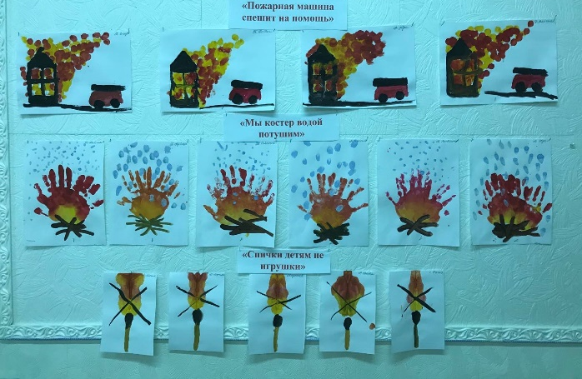
В д/саду проведена выставка детских рисунков «Пожарная машина спешит на помощь», «Мы костер водой потушим!», «Спички детям не игрушка!»
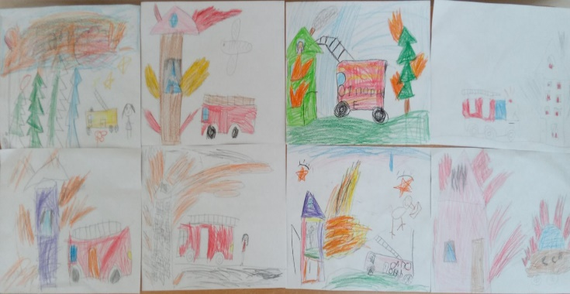
В группе 1 ребята смотрели сказку "Кошкин дом", работали с лэпбуком "Пожарная машина", играли в сюжетно-ролевую игру "Пожарные спешат на помощь". В группе 6 ребята играли в сюжетно-ролевые игры «Пожарный на учениях», «В доме случилась беда»
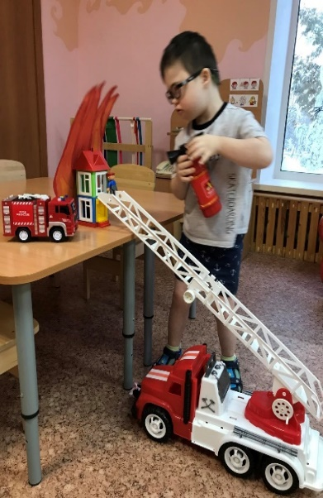
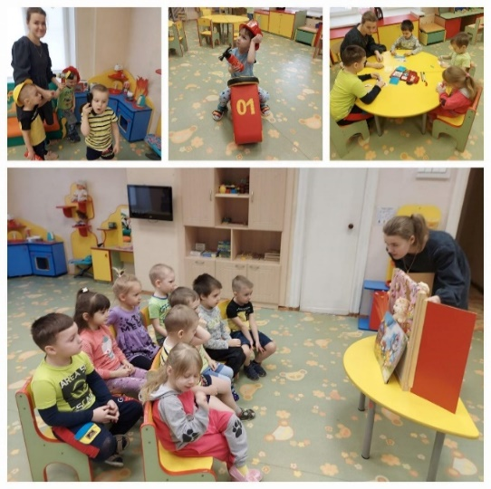
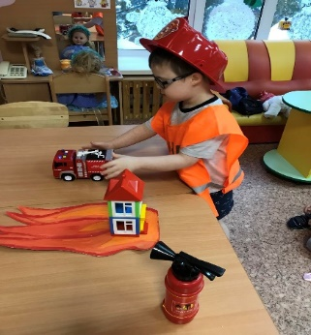
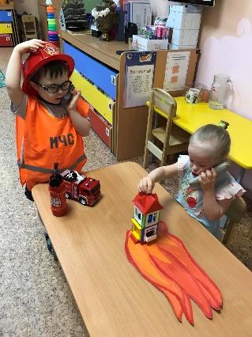
Ребята 4-ой группы играли в д/игру «А, ну-ка, собери!»

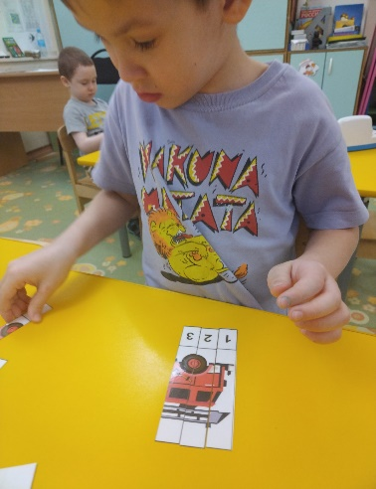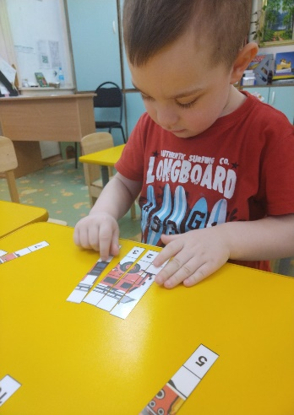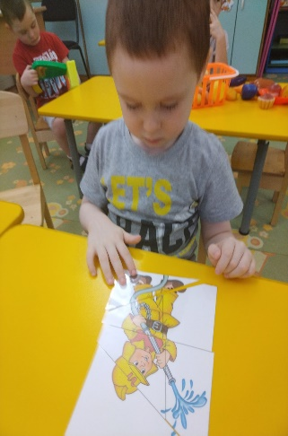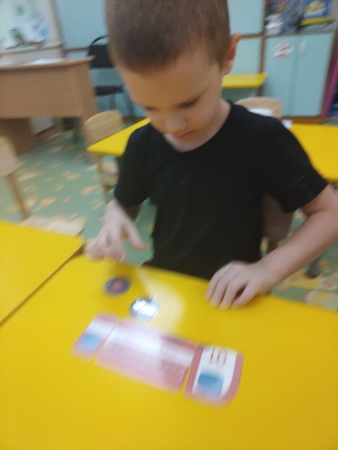

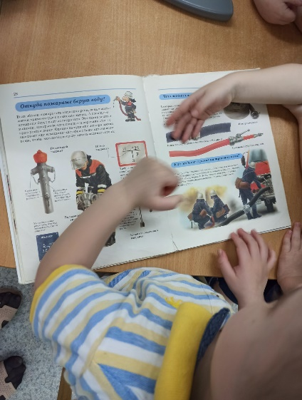
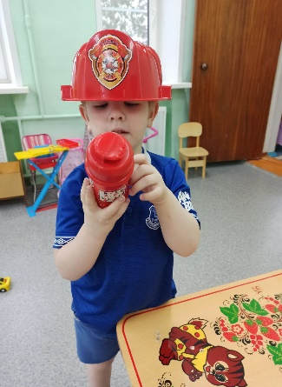
Для ребят 8 группы была проведена беседа «Опасный огонь». Ребята рассматривали иллюстрации в книгах, знакомились с пожарным оборудованием.
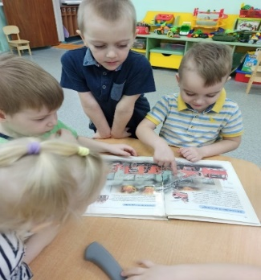
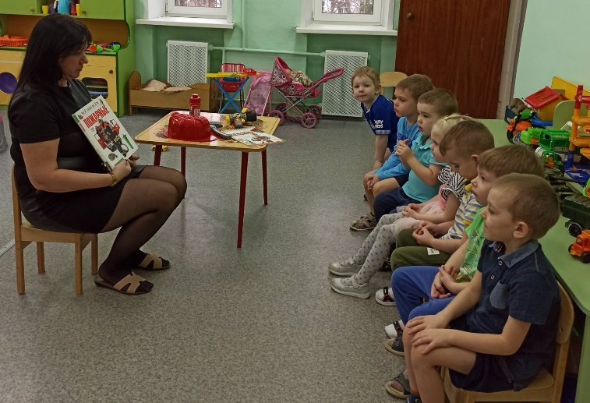

В 9 группе было проведено соревнование «Кто быстрее соберет пожарную машину?»
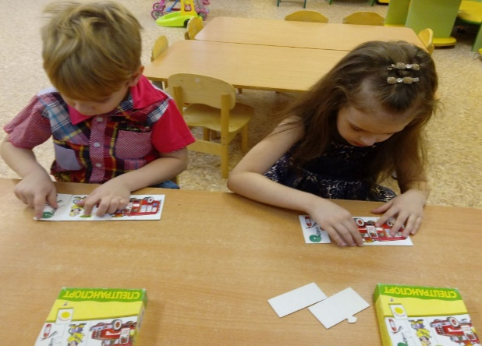

Педагоги 1 корпуса участвовали в смотре – конкурсе д/игр и наглядных пособий, изготовленных своими руками, по профилактике пожарной безопасности
